Título: Arial 16 puntos, negrita y centrado

Nombre y Apellidos del primer autor
Centro de trabajo
(Para el alumnado del Máster de Educación Inclusiva deberá figurar: Estudiante del Máster de Educación Inclusiva de la Universidad Católica de Valencia San Vicente Mártir. Además de esta afiliación, podrán añadir cualesquiera otra que posean)
E-mail de contacto

Nombre y Apellidos del segundo autor
Centro de trabajo
E-mail de contacto

Nombre y Apellidos del autor n
Centro de trabajo
E-mail de contacto

Resumen
El resumen de los artículos en letra Arial 10 puntos. Su extensión será entre 150 y 250 palabras.

Palabras clave (entre 3 y 6): primera palabra, segunda palabra, tercera palabra, cuarta palabra, etc.

Abstract
Debe ser una traducción correcta y precisa al idioma inglés del texto que aparece en el resumen en español.

Keywords: Los Keywords deben ser una traducción correcta y precisa al idioma inglés de la lista de palabras clave en español.

(Cuerpo del artículo)

Todos los artículos enviados a RINED no podrán superar las 15 páginas, incluyendo las referencias. En Arial, 11 puntos. El autor o autores no deben paginar el documento.

Los artículos de investigación deben seguir el formato IMRED: introducción, materiales y métodos, resultados y discusión (conclusión).

El resto de trabajos (otros artículos, entrevistas, buenas prácticas y reseñas) seguirán este formato: introducción, cuerpo del trabajo con títulos y subtítulos y conclusión.

En el caso de que se quiera incorporar tablas y figuras, éstas llevarán un número y un nombre que describa brevemente su contenido, tal y como se aprecia en estos dos ejemplos de la tabla 1 y de la figura 1.

Tabla 1

Nombre de la tabla 1

 | 2020/2021 | 2021/2022 | 2022/2023
Profesorado | datos | datos | datos
Alumnado | datos | datos | datos
Familias | datos | datos | datos
… | datos | datos | datos

Figura 1

Nombre de la figura 1
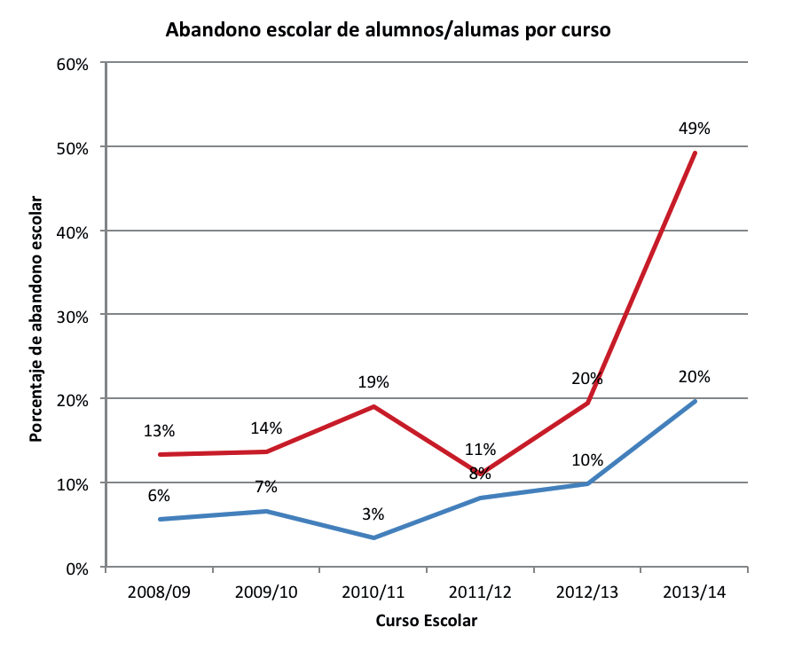

Referencias bibliográficas

Las referencias bibliográficas contenidas como citas en el trabajo serán conforme a la normativa APA (7ª edición), en letra Arial 11 puntos, con sangría francesa.

